“提高统计法治意识，为推动统计工作高质量发展提供保障”统计专题讲座
在舞钢市委党校开讲

为持续深入贯彻落实中央关于统计工作重大决策部署和关于“把统计法纳入各级党校、行政学院、干部学院、社会主义学院领导干部教育培训的必修课”的要求，6月19日下午，“提高统计法治意识，为推动统计工作高质量发展提供保障”统计专题讲座在舞钢市委党校2024年春季中青年干部素能提升培训班开讲。舞钢市统计局主任科员赵顺强为培训班学员进行了专题授课。
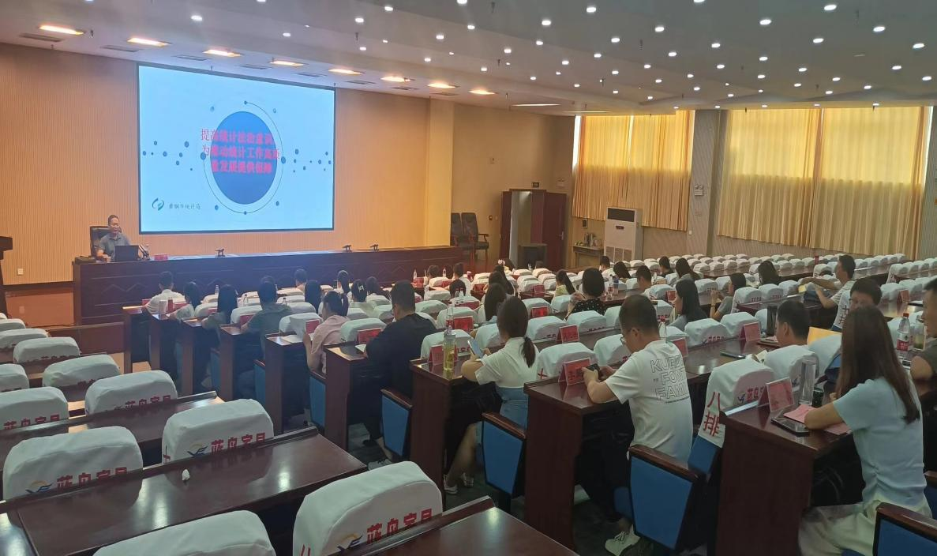
培训课上，赵顺强同志以《河南省人民政府办公厅关于切实加强和改进统计工作的通知》文件精神为切入点，从切实加强对统计工作的领导；着力加强统计基础建设；积极推动统计生产方式变革；坚决反对和制止统计弄虚作假等方面详细阐述了提高统计法治意识，为推动统计工作高质量发展提供保障的重要意义。
赵顺强同志还深入解读了中央《意见》《办法》《规定》《监督意见》等文件精神，详细讲解了《统计法》相关条款，并结合近年来统计违纪违法典型案例，以案释法、以案为鉴。专题讲座主题鲜明、重点突出、深入浅出、通俗易懂，既有理论高度，又有理解深度，进一步加深了大家对统计工作的理解和认识。
通过专题培训，学员们对统计工作、统计法律法规及有关规定有了更深刻的理解，有力提升了学员们严格遵守统计法，坚守法律红线底线，自觉抵制统计造假、弄虚作假的意识。

